网络互动作业助力提高语文素养

滨海新区大港实验小学 闫敏

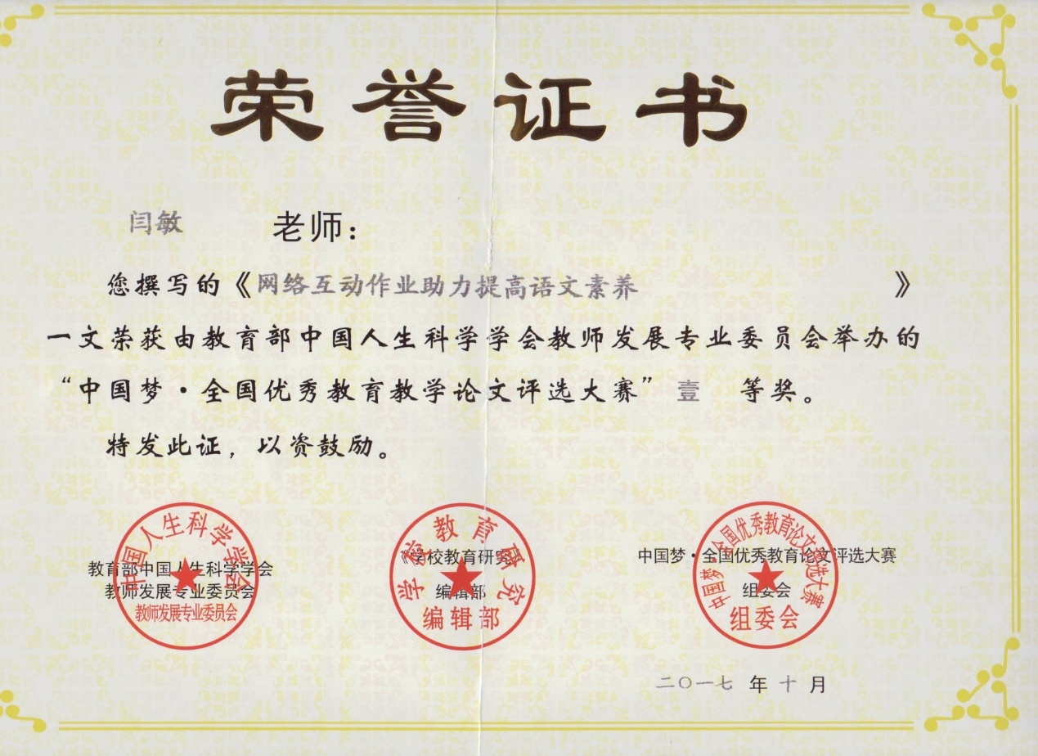

传统的语文作业是以纸质文件为媒介的，一般由学生在课后完成再交给教师批阅。这种教学方式虽然能够满足曾经的教学要求，但已经越来越不适应当前的小学语文教学。首先，不少学生需要提交很多门课的作业。若每一门课都采取纸质作业的形式，作业的重量会对学生的身体发育和健康成长带来负担，学生也要花费精力在携带作业上。除此之外，作业的集中收取需要小组长、课代表付出劳动，作业的归还也需要为班级服务的学生干部辛勤劳动，无形中增加了许多时间付出，降低了在校学习的效率。随着信息技术的不断发展，网络已经成为生活、学习中必不可少的工具，网络电子资源和作业相结合，作业不需要经过辛苦的运送和收集工作，学生可以方便地在网络上一键提交作业，更为方便快捷，节省了学生的宝贵时间，提高了学习的效率。

一、精心设计是提高学生语文素养的基础

许多教师在使用网络学习平台发布作业时，知识把网络学习平台当做普通的发布工具，将传统纸质作业项目“迁移”到平台上，这样并不能从根本上利用网络学习平台的功能，因此教师应该发挥网络学习平台的优势，精心设计作业内容，着眼于提高学生的语文素养，使网络学习平台为作业内容服务，做到有趣、有效。

（一）激发兴趣即有趣

在传统纸质作业还占主流的当今时代，利用网络学习平台上完成作业对学生有新鲜感和吸引力。教师可以根据语文作业的类型，结合网络学习平台的特点有目的性地设计作业，新的作业形式可以激发学生的兴趣，调动学生完成作业的主动性和积极性。

例如，传统背诵作业的形式有背给家长听、默写、被给同学听等，由于有教师、同学、家长共同检查，教师每次检查背诵作业不仅会花费许多时间，有时也无法做到检查到人人，而网络学习平台具有语音传输的功能，这种性能正能与语文的背诵作业相结合，不仅能够便于检查，又能促进学生背诵能力的提升。小学语文有大量的背诵积累篇目，内容从古诗词到现代散文，从谚语、歇后语到名言警句，而这些内容几乎涵盖了每一册书每一个单元，网络互动作业就为这一类作业不只提供了一种新的方式。使用网络学习平台，教师发布背诵作业，学生可以直接提交语音，供教师、同学、家长共同检查。在网络的平台上，教师可以随时检查作业提交情况，检查到人人，学生也能够听其他同学背诵的情况，督促自己不断背熟要求的内容，背一遍不满意可以再背一遍，不只是完成“背下来”，而是开始追求背的更熟练更有感情更完美，这样无形中就落实了背诵作业。

（二）提高素养即有效

网络平台具有资源丰富性、灵活性、趣味性等特点，教师应有选择地、灵活地精选出对学生提高语文素养有效的资源，加以利用。由于各个学生的学习能力及语文素养不同，因此，教师在语文作业设计中可运用分层次布置作业的方式，做到各有侧重、共同进步。例如，发布作业时可以设计为不同类型：基础练习类作业、能力提高类作业等，学生在做完统一作业后可以有针对性地对当日所学的知识点进行巩固强化和能力提升。

二、实时评价是提高学生语文素养的保障

对学生的语文作业，教师要及时评价和鼓励，如果批改时间较长，学生会逐渐淡忘，再进行评价，教学效果也会减弱。小学语文借助网络学习平台可以进行互动式作业，教师运用多种评价方式，通过网络交流平台与学生进行作业沟通，进行作业评比。

例如，教师可以设置作业批改类型：系统自行批改或是教师自己批改。在学生提交完作业后，教师通过检查学生作业情况，及时发布评语或修改意见，对于作业优秀或有进步的学生，借助网络平台的评比栏功能及时进行奖励，树立学生自信，增强学生学习兴趣。教师也可以将一些作业完成情况优秀的学生作业借助平台展示给大家看，让其他学生能够按照这样的标注来要求自己，并且对表现优秀的学生进行表扬鼓励，增强学生的自信心。

三、及时反馈是提高语文素养的动力

教师也要注重作业反馈的及时性，要想让作业反馈的实践尽量缩短，可以借助网络平台来实现。因此，教师要及时将批阅作业的结果告知学生，并且进行答案的纠正，学生可以随时查看作业情况，并且和教师进行交流互动，如果有什么不懂的地方，可以直接通过网络沟通的方式向教师提出疑问。让学生能够了解作业中哪些方面存在问题，逐渐认识到自身的不足。结合这种现代化的教学方式来让学生对语文学习充满兴趣，并且能够及时有效地进行互动交流，在作业反馈评价过程中让学生能够收获更多。

另外名教师还可以建立群租发布班级的作业反馈情况，让学生能够互相了解，通过生生互评对其他同学的作业反馈情况进行分析评价，从而做到以长补短，在互动交流的过程中不断提高自己的学习能力和语文素养。教师在这一过程中要接受来自学生的意见或是建议，认真总结学生提出的批阅需求。通过交流互通，缩小师生之间的距离，通过网络交流互动的形式，让语文教学更加方便顺利地开展。

总而言之，小学语文网络互动作业还处于初级阶段，具有很大的发展空间。因此，小学语文教师需要根据学生语文素养和对教材的掌握情况，在作业设计、评价反馈等方面进行不断的改进和拓展。注重网络互动平台的灵活性、功能性、趣味性等特点，合理有效设计作业形式与内容，注重多元化、趣味性，注重加强师生作业沟通交流，注重作业分层和评比方式，充分利用好网络平台，有效地提升教学质量，提高学生的语文素养和综合素质。